TRƯỜNG ĐẠI HỌC BÁCH KHOA HÀ NỘI

Viện Công nghệ thông tin và Truyền thông

Tài liệu đặc tả yêu cầu phần mềm

(Software Requirement Specification – SRS) 1.0

**THIẾT KẾ VÀ XÂY DỰNG PHẦN MỀM HỖ TRỢ**

**TUYỂN DỤNG VÀ QUẢN LÝ ỨNG VIÊN**

Môn: Thiết kế và xây dựng phần mềm

**Nhóm 8**

Giảng viên hướng dẫn: Th.S Đỗ Văn Uy

Danh sách sinh viên: 1.Vũ Hoàng Tuấn 20175995

2. Trần Đoàn Vũ 20175997

3. Ngô Đình Long 20168730

4. Nguyễn Tất Thành 20175661

*Hà Nội, ngày 17 tháng 10 năm 2021*

# Mục lục

Mục lục 1

**1. Giới thiệu** 2

1.1 Mục đích 2

1.2 Phạm vi 2

1.3 Từ điển thuật ngữ 2

1.4 Tài liệu tham khảo 2

**2.** **Mô tả tổng quan** 3

2.1 Các tác nhân 3

2.2 Biểu đồ use case tổng quan 3

2.3 Biểu đồ use case phân rã 4

o Chức năng quản lý tài khoản 4

o Chức năng quản lý hồ sơ ứng viên 4

o Chức năng hỗ trợ đưa ra lựa chọn tuyển dụng 5

3. Biểu đồ luồng hoạt động 5

4. Đặc tả các chức năng 6

4.1. Đặc tả UC Đăng nhập: 6

4.2. Đặc tả UC Đăng xuất: 7

4.2. Đặc tả UC Quản lý tài khoản: 7

4.3Đặc tả Use case Quản lý hồ sơ ứng viên: 8

4.4Đặc tả UC Hỗ trợ tuyển dụng ứng viên: 10

Xếp hạng ứng viên theo tiêu chí: 10

Tính toán đưa ra ứng viên phù hợp: 10

5 Các yêu cầu khác 12

6.Tài liệu tham khảo : 12

**1. Giới thiệu**

## Mục đích

Tài liệu này đưa ra mô tả chi tiết cho Phân hệ quản lý người dùng, nhóm người dùng và các chức năng của họ có thể sử dụng được tại thời gian chạy. Tài liệu mô tả mục đích và các tính năng của hệ thống, các giao diện, ràng buộc của hệ thống cần thực hiện để phản ứng tới các kích thích bên ngoài.

Tài liệu dành cho các bên liên quan (stakeholders) và các nhà phát triển phần mềm.

## Phạm vi

Hiện nay ở công ty TNHN&TM HN , nhu cầu tuyển dụng đang tăng cao. Nhu cầu tuyển dụng của công ty hiện tại đòi hỏi tìm kiếm những người có đủ các tiêu chí mà công ty cần. Vì vậy cần 1 phần mềm quản lý & hỗ trợ tuyển dụng với mục đích tối ưu hóa quy trình tuyển dụng, tiết kiệm thời gian và chi phí . Nó giúp cho nhà tuyển dụng giải quyết các vấn đề:

(1) Quản lý hồ sơ ứng viên.

(2) Hỗ trợ đưa ra ứng viên tiềm năng thông qua quá trình tính toán, đánh giá.

## Từ điển thuật ngữ

|  |  |  |  |
| --- | --- | --- | --- |
| **STT** | **Thuật ngữ** | **Giải thích** | **Ghi chú** |
| 1 | TOPSIS | - Technique for Order Preference by Similarity to Ideal Solution  - Quan sát thêm các phương án lý tưởng với các giá trị tốt nhất (xấu nhất) ở các thuộc tính, sau đó tính khoảng cách và độ tương tự của các phương án so với các phương án lý tưởng. Cuối cùng, dựa vào đó để sắp xếp thứ tự. |  |
| 2 | Admin/QTV | - Người quản trị hệ thống |  |
| 3 | Ban tuyển dụng | * Thành viên trong ban tuyển dụng, người dụng chính của hệ thống |  |

## Tài liệu tham khảo

1. **Mô tả tổng quan**

## Các tác nhân

Phần mềm có các tác nhân chính là Quản trị viên của hệ thống (Admin/QTV) và Ban tuyển dụng.

Hệ thống ứng dụng Top-sis đưa ra lựa chọn phù hợp. Người dùng là QTV hoặc Ban tuyển dụng sau khi đã đăng nhập thành công vào hệ thống.

## Biểu đồ use case tổng quan

Khi người dùng đăng nhập thành công, hệ thống tạo ra menu chứa các chức năng tương ứng với nhóm người dùng mà người dùng đó thuộc về. Quản trị viên có các chức năng như Ban tuyển dụng và quản lí các tài khoản trong hệ thống. Ban tuyển dụng sử dụng hệ thổng để quản lý hồ sơ ứng viên và hỗ trợ đưa ra lựa chọn ứng viên phù hợp với vị trí ứng tuyển.

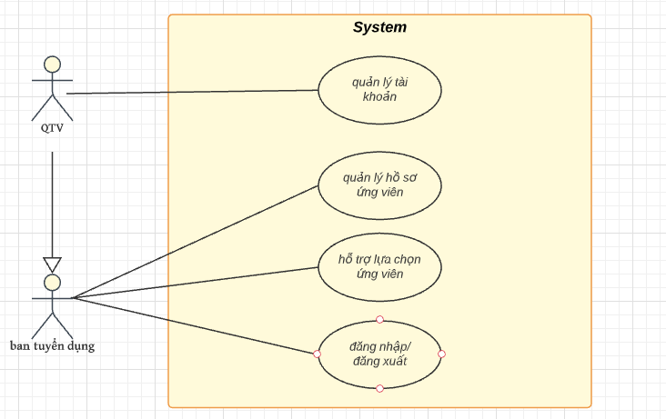

Biểu đồ use case tổng quan

## Biểu đồ use case phân rã

## Chức năng quản lý tài khoản

* + - Quản trị viên sau khi đăng nhập có thể quản lý các tài khoản người dùng trong hệ thống,QTV có thể:

*Hiện thị thông tin tài khoản

*Tạo tài khoản

*Sửa tài khoản

*Xóa tài khoản

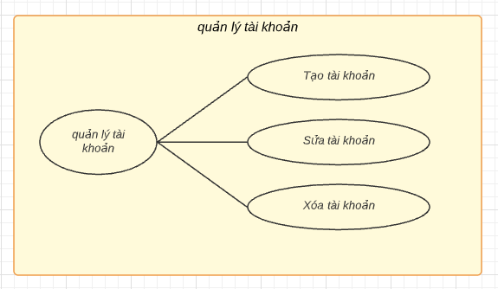

Biểu đồ use case quản lý tài khoản

## Chức năng quản lý hồ sơ ứng viên

- Người dùng (QTV hoặc Ban tuyển dụng) sau khi đăng nhập có thể quản lý hồ sơ ứng viên, người dùng có thể:

*Tạo hồ sơ ứng viên

*Sửa hồ sơ ứng viên

*Xóa hồ sơ ứng viên

*Tìm kiếm ứng viên

+ Tìm kiếm theo tên ứng viên

+ Tìm kiếm theo lĩnh vực tuyển dụng

*Xem chi tiết hồ sơ ứng viên

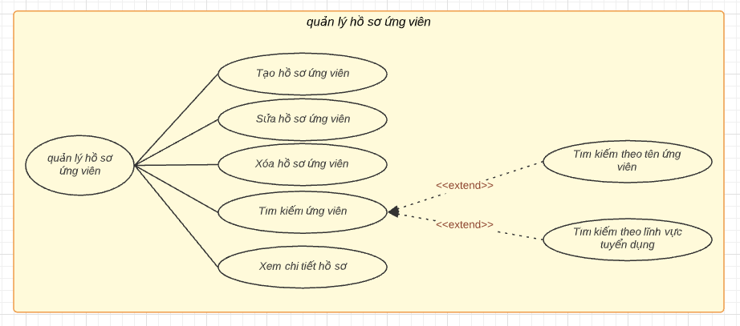

Biểu đồ use case quản lý hồ sơ ưng viên

## Chức năng hỗ trợ đưa ra lựa chọn tuyển dụng

- Hệ thống dựa vào mô hình TOPSIS để hỗ trợ lựa chọn ứng viên phù hợp với vị trí và nhu cầu tuyển dụng.

Người dùng có thể:

*Sắp xếp ứng viên theo tiêu chí

*Thay đổi thông tin của tiêu chí

*Tính toán đưa ra ứng viên phù hợp

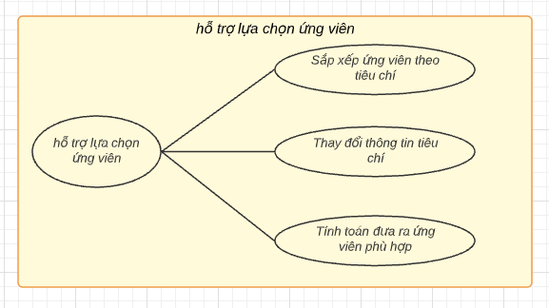

Biểu đồ use case hỗ trợ tuyển dụng

# Biểu đồ luồng hoạt động

# Đặc tả các chức năng

## 4.1. Đặc tả UC Đăng nhập:

|  |  |  |  |
| --- | --- | --- | --- |
| **Mã Use case** | UC001 | **Tên Use case** | Đăng nhập |
| **Mô tả** | Người dùng sử dụng tài khoản thực hiện đăng nhập vào hệ thống. | | |
| **Tác nhân** | QTV, Ban tuyển dụng | | |
| **Độ ưu tiên** | Bắt buộc phải có tài khoản, đăng nhập thành công thì mới sử dụng được hệ thống. | | |
| **Tiền điều kiện** | Phần mềm được khởi chạy thành công, người dùng vào được hệ thống. | | |
| **Luồng sự kiện chính** | |  |  |  | | --- | --- | --- | | **STT** | **Thực hiện bởi** | **Hành động** | | 1. | Ban tuyển dụng,QTV | Mở form đăng nhập | | 2. | Hệ thống | Mở giao diện đăng nhập | | 3. | Ban tuyển dụng,QTV | Nhập thông tin đăng nhập(username, password) hoặc điền các trường yêu cầu để đăng nhập | | 4. | Ban tuyển dụng,QTV | Nhấn nút đăng nhập | | 5. | Hệ thống | Kiểm tra thông tin nhập vào | | 6. | Hệ thống | Thông báo đăng nhập thành công và mở ra giao diện người dùng ứng với vai trò của người thực hiện đăng nhập trong hệ thống | | | |
| **Luồng sự kiện thay thế** | |  |  |  | | --- | --- | --- | | **STT** | **Thực hiện bởi** | **Hành động** | | 6a. | Hệ thống | Tài khoản hoặc mật khẩu không đúng:  Đưa ra thông báo lỗi “Tài khoản hoặc mật khẩu không đúng” | | | |
| **Hậu điều kiện** | Người dùng đăng nhập thành công và thực hiện các chức năng ứng với vai trò QTV/Ban tuyển dụng | | |

## 4.2. Đặc tả UC Đăng xuất:

|  |  |  |  |
| --- | --- | --- | --- |
| **Mã Use case** | UC0015 | **Tên Use case** | Đăng xuất |
| **Mô tả** | Người dùng đăng xuất hệ thống | | |
| **Tác nhân** | Quản trị viên, Ban tuyển dụng | | |
| **Độ ưu tiên** | Bắt buộc phải có tài khoản, đăng nhập thành công thì mới sử dụng được use case này. | | |
| **Tiền điều kiện** | Người dùng đã đăng nhập vào hệ thống | | |
| **Luồng sự kiện chính** | |  |  |  | | --- | --- | --- | | **STT** | **Thực hiện bởi** | **Hành động** | | 1. | Ban tuyển dụng,QTV | Thực hiện nhấn nút “Đăng xuất” | | 2. | Hệ thống | Thông báo đăng xuất thành công và thoát khỏi hệ thống | | | |
| **Luồng sự kiện thay thế** |  | | |
| **Hậu điều kiện** | Người dùng đăng xuất thành công, thoát khỏi hệ thống | | |

## 4.2. Đặc tả UC Quản lý tài khoản:

|  |  |  |  |
| --- | --- | --- | --- |
| **Mã Use case** | UC002 | **Tên Use case** | Quản lý tài khoản |
| **Mô tả** | Là Quản trị viên, tôi muốn thêm, sửa hoặc xóa tài khoản | | |
| **Tác nhân** | Quản trị viên | | |
| **Tiền điều kiện** | Người dùng đã đăng nhập vào tài khoản Quản trị viên thành công | | |
| **Luồng sự kiện chính** | **Thêm tài khoản:**     |  |  |  | | --- | --- | --- | | **STT** | **Thực hiện bởi** | **Hành động** | | 1. | QTV | Chọn thêm tài khoản | | 2. | Hệ thống | Đưa ra form điền thông tin của người dùng như tên truy nhập, email, … | | 3. | QTV | Nhập các trường bắt buộc | | 4. | Hệ thống | Kiểm tra thông tin người dùng nhập có đúng định dạng, đầy đủ các trường bắt buộc, có bị trùng thông tin trong CSDL hay không… | | 5. | Hệ thống | Thêm tài khoản vào CSDL, thông báo thêm thành công |   **Sửa tài khoản:**     |  |  |  | | --- | --- | --- | | **STT** | **Thực hiện bởi** | **Hành động** | | 1. | QTV | Chọn một tài khoản và nhấn sửa | | 2. | Hệ thống | Chuyển đến form sửa thông tin tài khoản | | 3. | QTV | Chỉnh sửa các thông tin, nhấn ok | | 4. | Hệ thống | Kiểm tra thông tin người dùng sửa có đúng định dạng, đầy đủ các trường bắt buộc,… | | 5. | Hệ thống | Cập nhập lại thông tin ở CSDL, thông báo chỉnh sửa thành công |     **Xóa tài khoản:** | | |
| |  |  |  | | --- | --- | --- | | **STT** | **Thực hiện bởi** | **Hành động** | | 1. | QTV | Đưa ra lựa chọn ở đầu mỗi tài khoản, sau khi chọn được tài khoản cần xóa thì ấn nút delete ở cuối danh sách | | 2. | Hệ thống | Hiện hộp thoại xác nhận lại yêu cầu | | 3. | QTV | Nhấn ok để xác nhận xóa | | 4. | Hệ thống | Xóa tài khoản đã chọn, cập nhập lại danh sách trong database | |  |  |  | | 5. | Hệ thống | Thông báo xóa thành công và hiển thị danh sách tài khoản cập nhật hiện tại | | | |
| **Luồng dữ liệu thay thế** | |  |  |  | | --- | --- | --- | | **STT** | **Thực hiện bởi** | **Hành động** | | 5a. | Hệ thống | Thông báo lỗi nếu nhập thông tin thiếu, không đúng định dạng, bị trùng thông tin…  Thông báo chưa chọn tài khoản nếu người dùng muốn sửa, xóa…. | | 5b. | Hệ thống | Người dùng chọn “hủy” thì hủy quá trình thêm/sửa/xóa tài khoản | | | |
| **Hậu điều kiện** | Danh sách user phải được cập nhật và hiển thị trong phần Quản lý tài khoản | | |

## 4.3Đặc tả Use case Quản lý hồ sơ ứng viên:

|  |  |  |  |
| --- | --- | --- | --- |
| **Mã Use Case** | UC003 | **Tên Use Case** | Quản lý hồ sơ ứng viên |
| **Mô tả** | Thực hiện các chức năng tạo, sửa thông tin, xóa  hồ sơ ứng viên hoặc tìm kiếm  hồ sơ  ứng viên | | |
| **Tác nhân** | Người dùng (Ban tuyển dụng hoặc QTV) | | |
| **Tiền điều kiện** | Người dùng đã đăng nhập vào tài khoản  thành công | | |
| **Luồng sự kiện chính** | **Tạo hồ sơ ứng viên:**   |  |  |  | | --- | --- | --- | | **STT** | **Thực hiện bởi** | **Hành động** | | 1. | Người dùng | Nhấn vào nút “Tạo hồ sơ ứng viên” | | 2. | Hệ thống | Đưa ra form điền thông tin của ứng viên như  họ và tên, số điện thoại, email,… | | 3. | Người dùng | Nhập các trường bắt buộc | | 4. | Hệ thống | Thêm hồ sơ ứng viên vào CSDL, thông báo thêm mới thành công |     **Sửa hồ sơ ứng viên:**   |  |  |  | | --- | --- | --- | | **STT** | **Thực hiện bởi** | **Hành động** | | 1. | Người dùng | Chọn hồ sơ ứng viên cần sửa, sau khi chọn thì ấn nút  sửa thông tin | | 2. | Hệ thống | Đưa ra form chỉnh sửa thông tin hồ sơ của ứng viên | | 3. | Người dùng | Thay đổi thông tin cần sửa | | 4. | Hệ thống | Cập nhập lại CSDL, thông báo sửa thành công | | | |
| **Tìm kiếm hồ sơ viên:**   |  |  |  | | --- | --- | --- | | **STT** | **Thực hiện bởi** | **Hành động** | | 1. | Người dùng | Nhập tên ứng viên cần tìm vào thanh tìm kiếm và lĩnh vực tuyển dụng | | 2. | Hệ thống | Đưa ra danh sách hồ sơ ứng viên |     **Xem hồ sơ ứng viên:**   |  |  |  | | --- | --- | --- | | **STT** | **Thực hiện bởi** | **Hành động** | | 1. | Người dùng | Nhấn chuột vào hồ sơ mà mình muốn xem thông tin | | 2. | Hệ thống | Đưa ra chi tiết thông tin ứng viên |   **Xóa hồ sơ ứng viên :**   |  |  |  | | --- | --- | --- | | **STT** | **Thực hiện bởi** | **Hành động** | | 1. | Người dùng | Lựa chọn hồ sơ ứng viên muốn xóa và nhấn vào nút “Xóa hồ sơ” ở cuối danh sách | | 2. | Hệ thống | Hiển thị hộp thoại xác nhận xóa | | 3. | Người dùng | Nhấn “OK" để xác nhận xóa | | 4. | Hệ thống | Xóa hồ sơ đã chọn, cập nhập lại danh sách | | 5. | Hệ thống | Hiển thị thông báo xóa thành công và hiển thị danh sách sau khi cập nhật | | | |
| **Luồng sự kiện thay thế** | **Tạo hồ sơ ứng viên:**   |  |  |  | | --- | --- | --- | | **STT** | **Thực hiện bởi** | **Hành động** | | 4a. | Hệ thống | Đưa ra thông báo lỗi nếu người dùng nhập sai định dạng hoặc để trống trường thông tin bắt buộc | | 5b. | Hệ thống | Người dùng chọn “Hủy” thì hủy quá trình thêm/ sửa/xóa |     **Sửa hồ sơ ứng viên:**   |  |  |  | | --- | --- | --- | | **STT** | **Thực hiện bởi** | **Hành động** | | 4a. | Hệ thống | Đưa ra thông báo lỗi nếu người dùng nhập sai định dạng hoặc để trống trường thông tin bắt buộc | | 5b. | Hệ thống | Người dùng chọn “Hủy” thì hủy quá trình thêm/ sửa/xóa |   **Tìm kiếm hồ sơ ứng viên:**   |  |  |  | | --- | --- | --- | | **STT** | **Thực hiện bởi** | **Hành động** | | 1a. | Hệ thống | Người dùng lựa chọn lĩnh vực tuyển dụng | | 2a. | Hệ thống | Đưa ra danh sách trống nếu không tìm thấy ứng viên | | | |
| **Hậu điều kiện** | Phần quản lý hồ sơ ứng viên phải cập nhật, làm mới danh sách hồ sơ | | |

## 4.4Đặc tả UC Hỗ trợ tuyển dụng ứng viên:

|  |  |  |  |
| --- | --- | --- | --- |
| **Mã Use case** | UC004 | **Tên Use case** | Hỗ trợ tuyển dụng ứng viên |
| **Mô tả** | Ban tuyển dụng muốn tìm được ứng viên đủ tiêu chuẩn so với tiêu chí | | |
| **Tác nhân** | Ban tuyển dụng (hoặc QTV) | | |
| **Tiền điều kiện** | Người dùng đã đăng nhập vào hệ thống | | |
| **Luồng sự kiện chính** | Xếp hạng ứng viên theo tiêu chí:  |  |  |  | | --- | --- | --- | | **STT** | **Thực hiện bởi** | **Hành động** | | 1. | Người dùng | Chọn sắp xếp hồ sơ | | 2. | Người dùng | Chọn tiêu chí | | 3. | Hệ thống | Hiển thị  danh sách sau khi sắp xếp | |  |  |  |   **Thay đổi tiêu chí:**   |  |  |  | | --- | --- | --- | | **STT** | **Thực hiện bởi** | **Hành động** | | 1. | Người dùng | Chọn mục tiêu chí tuyển dụng | | 2. | Hệ thống | Đưa ra form tiêu chí tuyển dụng | | 3. | Người dùng | Thay đổi thông tin cần sửả (tên tiêu chí, trọng số,...) | | 4. | Hệ thống | Kiểm tra thông tin được sửa  và yêu cầu người dùng lưu | | 5. | Người dùng | Nhấn “ok ” để xác nhận | | 6 | Hệ thống | Hiện thị tiêu chí mới |  Tính toán đưa ra ứng viên phù hợp:  |  |  |  | | --- | --- | --- | | **STT** | **Thực hiện bởi** | **Hành động** | | 1. | Người dùng | Chọn mục hỗ trợ tìm ứng viên phù hợp | | 2. | Hệ thống | Tính toán và đưa ra danh sách theo yêu cầu | | 3. | Hệ thống | Hiên thị chi tiết hồ sơ | | | |
| **Luồng sự kiện thay thế** | **Xếp hạng ứng viên theo tiêu chí:**   |  |  |  | | --- | --- | --- | | **STT** | **Thực hiện bởi** | **Hành động** | | 1. | Hệ thống | Người dùng chưa chọn tiêu chí tìm kiems , hoặc chưa điền đầy đủ thông tin mà bấm “tìm kiếm ” sẽ hiện thông báo lỗi | | | |
| **Hậu điều kiện** | **Hồ sơ ứng viên có đủ thông tin, người dùng cần nhập tiêu chí tuyển dụng** | | |
|  |  | | |

# 5 Các yêu cầu khác

<Đưa ra các yêu cầu khác nếu có, bao gồm các yêu cầu phi chức năng như hiệu năng, độ tin cậy, tính dễ dùng, tính dễ bảo trì; hoặc các yêu cầu về mặt kỹ thuật như về CSDL, công nghệ sử dụng…>

5 .1Chức năng (Functionality)

<Các yêu cầu về chức năng chung cho nhiều use case được ghi ở đây>

* Trong các chuỗi sự kiện của các use case, tất cả các bước có thao tác với CSDL, nếu có lỗi trong quá trình kết nối hoặc thao tác, cần có thông báo lỗi tương ứng để tác nhân biết là lỗi liên quan đến CSDL chứ không liên quan tới lỗi của người dùng
* Các use case do Quản trị viên và Người dùng sử dụng thì Khách cần đăng nhập với vai trò tương ứng
* Định dạng hiển thị chung như sau:
  + Số căn phải
  + Chữ căn trái
  + Font: Arial 14, màu đen
  + Nền trắng

5.2Tính dễ dùng (Usability)

Các chức năng cần được thiết kế sao cho dễ thao tác. Cần có hướng dẫn cụ thể lỗi sai của người dùng để người dùng biết định vị lỗi, biết lỗi gì và biết cách sửa lỗi.

5.3Tính tin cậy (Reliability)

Hệ thống không chứa lỗi chức năng và lỗi logic. Yêu cầu tối thiểu hóa xác suất xảy ra lỗi và sẵn sàng hoạt động trong thời gian dài của hệ thống.

5.4Hiệu năng (Performance)

Hệ thống hoạt động tốt với tất cả các chức năng đã phân tích. Thời gian phản hồi của hệ thống nhanh và độ trễ thấp.

5.5Tính dễ bảo trì (Maintainability)

Các Usecase hệ thống cần được chia thành các module riêng biệt

Tối ưu được code và chi phí bảo trì

5.6Tính khả chuyển (Portability)

Các usecase được thiết lập sao cho nếu sau này phát triển thêm hình thức cho thuê xe máy, ô tô vẫn có khả năng đáp ứng yêu cầu

# 6.Tài liệu tham khảo :